case1 : BATCH_SIZE = 32, EPOCHS = 20, patience=5, 해상도 64
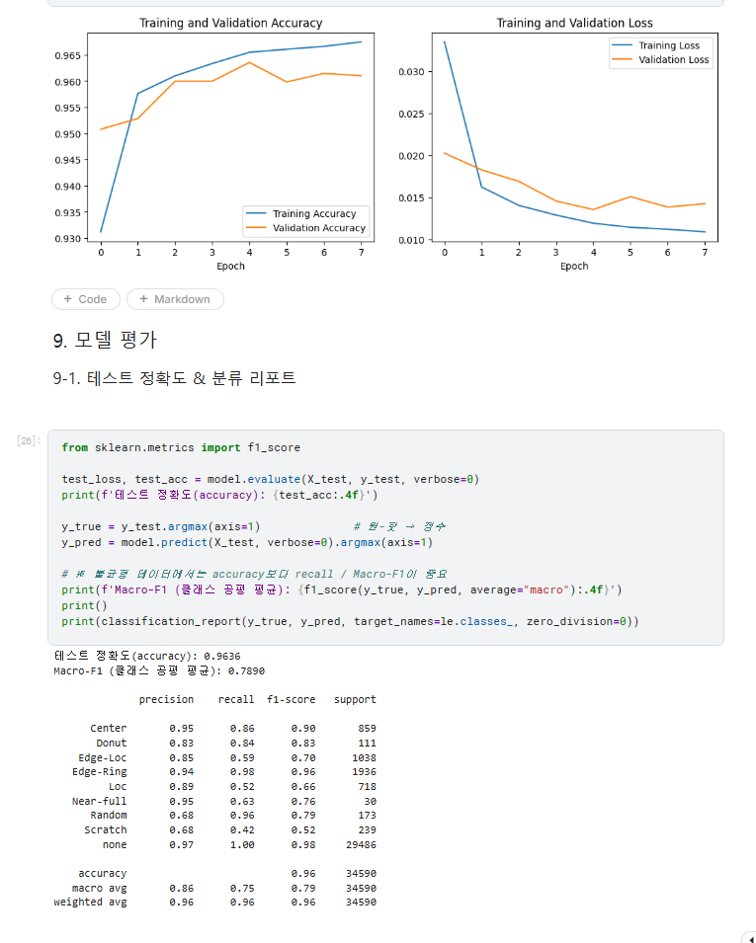

엣지-loc, loc, near-full, scratch recall이 낮다? 모양이 뚜렷한 애들에 비해 결함 패턴을 못 잡고 있다!!!
near-full은 support가 30이라 데이터가 적으니깐 논외로 치고
TS
1. loc와 edge-loc 간의 패턴이 헷갈리는 문제는 해상도를 높인다(64 ->128)
2. 하이퍼 파라미터 : batch_size 64, epochs 60, patience 8, 넉넉히 잡고 earlystopping에게 맡겨
3. conv2d 128 레이어 한단 추가 : 더 복작한 패턴 구분력, loc vs edge-loc 같은 미묘한 차이를 잡아, 레이어가 늘어난 만큰 dropout 0.2->0.3 으로 올려 과적합 방지
4. gamma 2.0 -> 3.0, near-full(support 30) 같은 극소수 클래스에 더 집중

혼돈 행렬 맨 끝 열을 보면 엣지-loc의 경우 반 정도가 none으로 빠져버림, loc도 219개, 스크래치는 116개나 ㄷㄷㄷ, 센터는 735개 맞혔는데 none으로 110개ㅜ
물론 loc와 edge-loc 간의 혼동(60개)도 있지만 그것보다 결함인데 정상으로 놓치는게 훨씬 많은 상황 -> 현업 관점에서 불량을 정상으로 출하해버리는 제일 비싼 실수!!!

# 딥러닝 산출물 — AI 기반 반도체 웨이퍼 결함 패턴 분류 모델 개발 및 시각화**기법:**CNN (Convolutional Neural Network) · **데이터:**WM-811K Wafer Map Dataset
---### 프로젝트 개요-반도체 양산 공정에서 웨이퍼맵(wafer map)에 나타나는 **불량 die의 공간적 패턴** (Center, Donut, Edge-Ring, Edge-Loc, Scratch, Loc, Near-full, Random )은￿ 특정 공정 이슈와 직결됨 → 패턴을 자동 분류하면 **수율·품질 이상의 근본원인을 조기에 식별**가능-기존엔 엔지니어가 육안으로 웨이퍼맵을 판독 → 시간 소요·주관 개입 → **CNN 기반 자동 분류로 Smart Manufacturing 구현**-(Conv2D→MaxPooling→Dropout→Flatten→Dense)를￿ 웨이퍼맵(1채널 이미지)에 맞게 확장한 것임
> **데이터 안내 (중요)**>WM-811K 원본( `LSWMD.pkl` , 약 2GB)은 Kaggle에서 받아야 함:>https://www.kaggle.com/datasets/qingyi/wm811k-wafer-map → `LSWMD.pkl`다운로드 후 이 노트북과 같은 폴더에 둘 것.>다운로드 전에 코드 점검하고 싶으면 아래 `USE_SYNTHETIC = True`로 두면 합성 웨이퍼맵으로 전체 파이프라인이 그대로 돌아감.> **제출용 산출물은 반드시 `USE_SYNTHETIC = False`(실제 WM-811K)로 학습한 결과를 사용할 것.**

